Informe Práctica 5 – Metodología de la Programación

Adrián Morente Gabaldón
Ignacio Romero Cabrerizo

En esta práctica no hemos tenido que añadir muchas cosas porque la mayoría de las utilidades usadas estaban implementadas de prácticas anteriores. Sin embargo, hemos tenido problemas a la hora de leer correctamente la imagen .pgm de tipo texto, y guardar cada uno de sus valores correctamente. Además, en lo referente a guardar cada cadena del fichero “grises.txt” en una celda de una lista de celdas enlazadas, tuvimos problemas para direccionar cada uno de los punteros utilizados. Sin embargo, hemos conseguido solventar estos problemas.

Por otro lado, hemos tenido que dar varias vueltas al código hasta descubrir todas las posibles fugas de memoria, ya que al reservar/utilizar/liberar memoria dinámica estábamos pasando algunos detalles por alto y eso producía fugas en nuestro programa.

CAPTURAS DE PANTALLA:

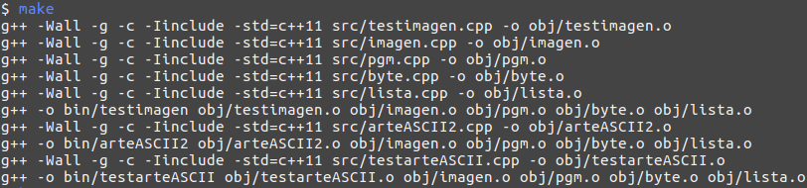

- bin/testimagen
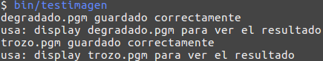




- bin/arteASCII2

- bin/testarteASCII

